新 书 推 荐

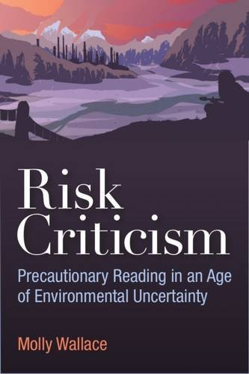
中文书名：《风险评论：预防环境危机》
英文书名：Risk Criticism: Precautionary Reading in an Age of Environmental Uncertainty
作 者：Molly Wallace
出 版 社：University of Michigan Press
代理公司：ANA
页 数：274页
出版时间：2016年5月
代理地区：中国大陆、台湾
审读资料：电子稿
类 型：社会科学

内容简介：

本书探讨了在生态灾难时刻可能发生的时代，文学和文化领域对全球环境危机的回应。2015年，《原子能科学家公报》（Bulletin of the Atomic Scientists）将“末日之钟”拨到了11点57分，比它在1953年出现时离世界末日更近了一步。推动指针的不只是核武器的威胁，还有其他风险已经上升到核武器规模的全球环境危机，包括气候变化和生命科学领域的创新。

我们曾相信世界末日会是核能风暴的形式，现在则怀疑它可能以化学毒素、气候变化、纳米技术肆虐的形式出现。本书以《原子能科学家公报》提出的“核能”问题为灵感，将“核评论”转化为“生态评论”。通过大量阅读小说、电影、戏剧、诗歌、视觉艺术、网站、新闻报道和文章，《风险评论》考察了如今人们对环境风险的理解和表现形式。

作者简介：

莫莉·华莱士（Molly Wallace）是女王大学的英语副教授，在华盛顿大学获得博士学位。

媒体评价：

“这是一部非常重要的作品。如果你是研究现代文学、大众文化的学生，特别关注生态批评和生态理论，本书将引发你的深厚兴趣。书中关于生态批判的学术研究和理论让人印象深刻。它关注环境人文主义，纳入了众多引人入胜的讨论，将让读者目不暇接。”
——弗雷德·布尔（Fred Buell），纽约市立大学皇后学院

“本书极具原创性，为生态批评做出了重大贡献。它展示了我们能从不同类型的风险（包括气候变化、塑料制品、核武器）中学到很多东西。本书还是一部内容丰富的档案，包含传统和新兴的文学作品、视觉艺术、电影和其它材料，对于人们认识现在、过去、未来的生态动荡有极为重要的意义。”
——特雷莎·瑟维（Teresa Shewry），美国加州大学圣巴巴拉分校

“作者莫莉·华莱士拥有罕见的技巧，从想象、技术、伦理、政治等角度分析了环境风险。她的书既有概念上的创新，也有接地气的案例研究，这个绝妙的组合令人印象深刻。《风险评论》体现了环境人文主义兼收并蓄的一面，为其注入了跨学科的生命力。”
——罗布·尼克松（Rob Nixon），普林斯顿大学

谢谢您的阅读！
请将回馈信息发至：林凤娇 (Alina Lin)
安德鲁 · 纳伯格联合国际有限公司北京代表处
北京市海淀区中关村大街甲59号中国人民大学文化大厦1705室
邮编：100872
电话：010-88810959
传真：010-82504200
Email：alina@nurnberg.com.cn
网址： http://www.nurnberg.com.cn
微博： http://weibo.com/nurnberg
豆瓣小站：http://site.douban.com/110577/
微信订阅号：ANABJ2002

